Приложение 3
Задание для 3 группы
Цисплатин
Собрать из молемодов формулу цисплатина, определить форму комплекса, координационное число, степень окисления комплексообразователя, объяснить значение при лечении раковых образований.
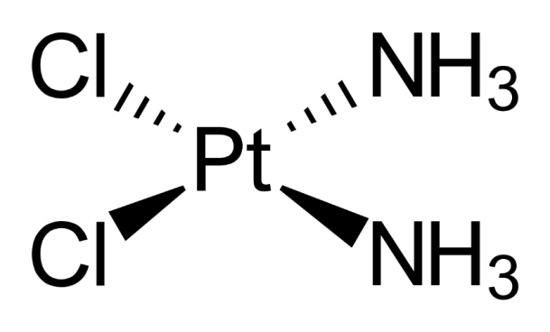
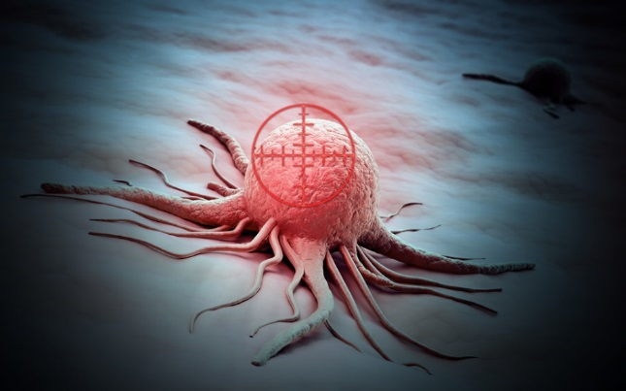
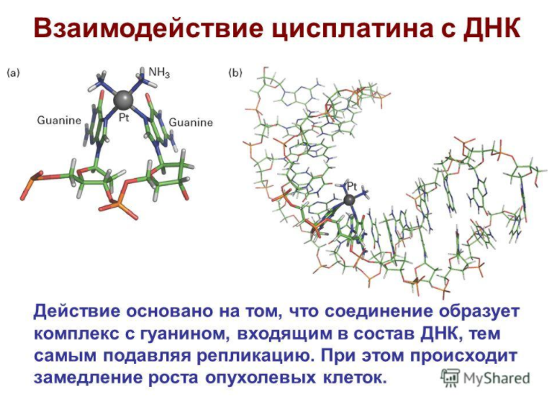
Противоопухолевая активность этого класса соединений была случайно открыта В. Rosenberg при изучении действия электрического поля на рост бактерий. Платина относится к переходным металлам, т. е. элементам, атомы которых имеют незавершенные внутренние электронные оболочки (в случае платины d-оболочки), вследствие чего они способны образовывать комплексы с различными лигандами (анионами, нейтральными молекулами). Биоактивные комплексы платины электронейтральны (так называемые комплексы-неэлектролиты), что облегчает их транспорт в клетку. Лиганды в комплексах в зависимости от их способности к замещению подразделяют на два типа: лиганды-носители, которые не замещаются молекулами воды и многими другими лигандами и относительно инертно связаны с платиной, и уходящие лиганды, связанные с платиной лабильно, замещаемые в водных растворах молекулами воды (реакция акватации), вследствие чего образуется связь Pt(II) с биомолекулами. В структуре цисплатина лигандами-носителями являются молекулы аммиака, а уходящими лигандами — анионы хлора. Цисплатин — первый из препаратов комплексных соединений платины — нашел широкое применение в химиотерапии опухолей. Биологическая активность платиновых препаратов тесно связана с их химическими свойствами. Относительно высокая концентрация хлоридионов в цитоплазме препятствует замещению хлора в цисплатине на воду; однако в клеточном ядре, где концентрация хлорида существенно ниже, происходит акватация — постадийное замещение хлоридионов молекулами воды. В результате образуются заряженные аквакомплексы. Например, первая стадия акватации:
cis-[Pt(NH₃)₂Cl₂] + Н₂О = cis-[Pt(NH₃)₂(H₂О)Cl]+ + Сl.
Далее происходит встраивание платинового комплекса в ДНК, вода при этом замещается основаниями ДНК, образующими связь с платиной через атомы азота. Механизм действия подобен действию других алкилирующих препаратов и заключается в нарушении функций ДНК, вызванном химическим повреждением оснований ДНК. Химическое повреждение ДНК («платиновый аддукт») образуется путём образования координационных связей между атомом платины и двумя основаниями ДНК (преимущественно гуаниновыми), в результате чего в ДНК образуются внутри- и межнитевые сшивки. На клеточном уровне цисплатин вызывает нарушение репликации и транскрипции, что ведёт к задержке клеточного цикла и апоптозу раковых клеток.

